|  |  |
| --- | --- |
| SỞ GD&ĐT LÂM ĐỒNG **TRƯỜNG THPT GIA VIỄN**  **ĐỀ CHÍNH THỨC** *(Đề thi có 03 trang)* | **KIỂM TRA GIỮA HỌC KỲ I, NĂM HỌC 2023 - 2024 MÔN: VẬT LÍ 11** *Thời gian làm bài: 45 phút (không kể thời gian phát đề)* |

|  |  |  |
| --- | --- | --- |
| Họ và tên: ................................................................... | Số báo danh: .......... | **Mã đề 101** |

**Phần 1: Trắc nghiệm khách quan*( 28 câu, 7 điểm)***

**Câu 1.** Dao động cưỡng bức có

**A.** tần số không đổi bằng tần số riêng của hệ. **B.** biên độ dao động thay đổi.

**C.** chu kì không đổi bằng chu kì riêng của hệ. **D.** tần số bằng tần số của ngoại lực.

**Câu 2.** Một vật dao động điều hòa theo phương trình x = 5cos(5πt) cm. Biên độ dao động của vật là:

**A.** A = 5π m. **B.** A= 5π cm. **C.** A = 5 cm. **D.** A = 5 m.

**Câu 3.** Thiết bị nào sau đây là ứng dụng của hiện tượng cộng hưởng?

**A.** Giảm xóc xe máy. **B.** Hộp đàn ghita dao động.

**C.** Cửa đóng tự động. **D.** Con lắc đồng hồ.

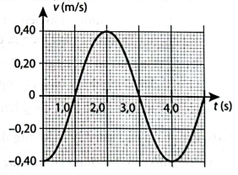**Câu 4.** Một vật có khối lượng 2 kg dao động điều hòa có đồ thị vận tốc theo thời gian như hình vẽ. Động năng cực đại của vật trong quá trình dao động bằng

**A.** 4,39 J. **B.** 0,40 J.

**C.** 0,16 J. **D.** 0,04 J.

**Câu 5.** Vật dao động điều hòa với biên độ, tần số và pha ban đầu lần lượt là *A, f, φ*. Đại lượng luôn dương trong ba đại lượng trên là

**A.** A, f. **B.** f, φ. **C.** A, φ. **D.** A, f, φ.

**Câu 6.** Thiết bị giảm xóc trên ôtô, xe máy là ứng dụng của dao động

**A.** điều hòa. **B.** tắt dần. **C.** cưỡng bức. **D.** duy trì.

**Câu 7.** Hai dao động điều hòa có phương trình lần lượt là . Độ lệch pha giữa hai dao động là

**A.** . **B.** . **C.** 0. **D.** .

**Câu 8.** Một chất điểm có khối lượng m, dao động điều hòa với phương trình  động năng của vật dao động điều hòa được tính bằng công thức

**A.**  **B.** 

**C.**  **D.** 

**Câu 9.** Một vật dao động điều hòa có đồ thị li độ - thời gian như hình 1. Chu kì của dao động bằng

**A.** 2,0 s. **B.** 3,0 s.

**C.** 1,0 s. **D.** 4,0 s.

**Câu 10.** Dao động tự do là dao động có chu kì

**A.** chỉ phụ thuộc đặc tính của hệ, không phụ thuộc yếu tố bên ngoài.

**B.** chỉ phuộc thuộc gia tốc trọng trường.

**C.** chỉ phụ thuộc khối lượng vật dao động.

**D.** chỉ phụ thuộc yếu tố bên ngoài, không phụ thuộc đặc tính của hệ.

**Câu 11.** Vận tốc trong dao động điều hòa biến đổi điều hòa và

**A.** nhanh pha so với gia tốc. **B.** nhanh pha so với li độ.

**C.** ngược pha so với li độ. **D.** ngược pha với gia tốc.

**Câu 12.** Cây cầu Tacoma (Ta-cô-ma) ở nước Mỹ có thể chịu được nhiều ôtô có tải trọng lớn đi qua nhưng vào ngày 7/11/1940 đã bị sập dưới tác dụng của gió gây chấn động nước Mỹ. Hiện tượng sập cầu Tacoma được giải thích dựa trên

**A.** dao động tắt dần. **B.** dao động bé.

**C.** dao động cưỡng bức. **D.** hiện tượng cộng cưởng cơ.

**Câu 13.** Trong dao động điều hòa, giá trị cực đại của gia tốc là

**A.** amax = ωA. **B.** amax = - ωA. **C.** amax = ω2A. **D.** a max = - ω2A.

**Câu 14.** Pha ban đầu của một dao động điều hoà

**A.** phụ thuộc vào cách chọn gốc tọa độ và gốc thời gian.

**B.** phụ thuộc vào cách kích thích vật dao động.

**C.** phụ thuộc vào tần số dao động.

**D.** phụ thuộc vào biên độ dao động.

**Câu 15.** Dao động nào sau đây của vât nào sau đây là dao động tự do tại nơi làm thí nghiệm?

**A.** Dao động của vật trong chân không. **B.** Dao động của vật trong nước.

**C.** Dao động của của vật trong dầu. **D.** Dao động của vật trong không khí.

**Câu 16.** Một vật dao động điều hòa theo phương trình x = 10cos(2πt + π) cm. Tần số góc dao động của vật là:

**A.** ω = 2πt + π rad/s. **B.** ω = π rad/s.

**C.** ω = 2π rad/s. **D.** ω = 2πt rad/s.

**Câu 17.** Cho một vật dao động điều hòa với biên độ A dọc theo trục Ox và quanh gốc tọa độ O. Một đại lượng Y nào đó của vật phụ thuộc vào li độ x của vật theo đồ thị có dạng một phần của đường pa-ra-bôn như hình vẽ bên. Y là đại lượng nào trong số các đại lượng sau?

**A.** Vận tốc của vật **B.** Thế năng của vật

**C.** Gia tốc của vật **D.** Động năng của vật

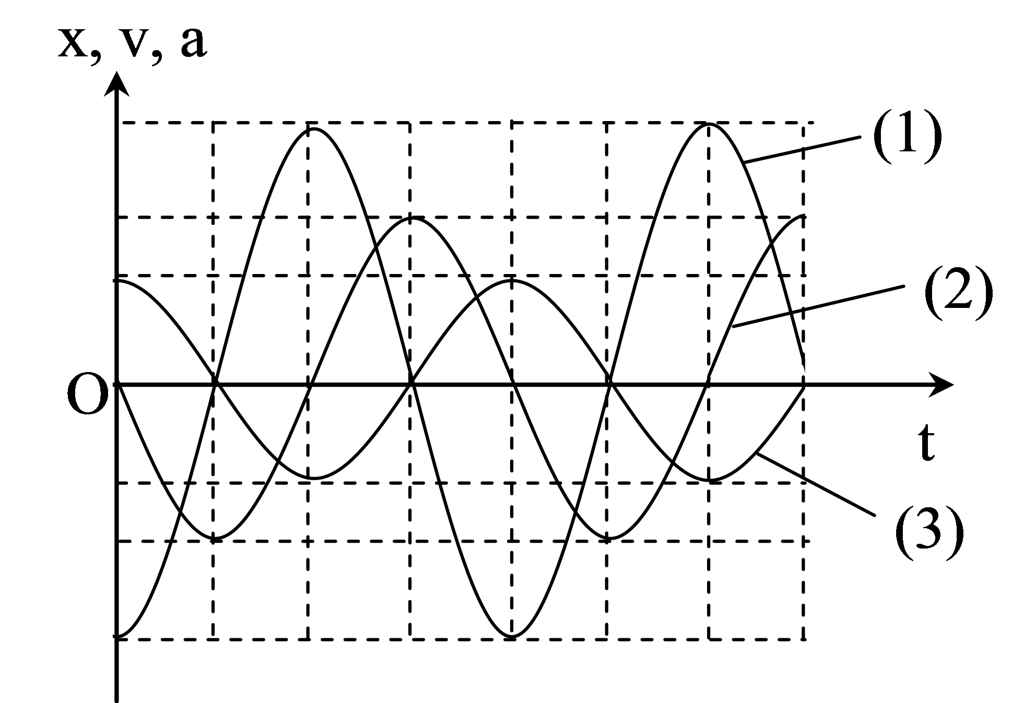**Câu 18.** Một chất điểm dao động điều hoà dọc theo trục Ox xung quanh vị trí cân bằng của nó. Đường biểu diễn sự phụ thuộc li độ, vận tốc, gia tốc theo thời gian t cho ở hình vẽ. Đồ thị x(t), v(t), và a(t) theo thứ tự là các đường

**A.** (3), (2),(1). **B.** (2), (3), (1). **C.** (1), (2), (3) **D.** (3), (1),(2).

**Câu 19.** Khoảng thời gian để vật thực hiện được một dao động toàn phần gọi là

**A.** tần số góc. **B.** biên độ. **C.** chu kì. **D.** tần số.

**Câu 20.** Hiện tượng cộng hưởng nào sau đây là có hại?

**A.** Các phân tử nước trong lò vi sóng hoạt động

**B.** Vận động viên nhảy cầu mềm.

**C.** Không khí trong hộp đàn violon khi nghệ sĩ chơi nhạc.

**D. D**ao động của khung xe ô tô có tần số cưỡng bức bằng tần số riêng.

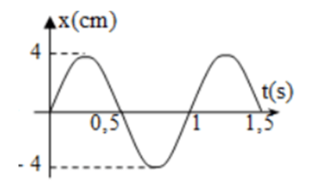**Câu 21.** Cho một chất điểm dao động điều hòa quanh vị trí cân bằng O. Li độ biến thiên theo thời gian như mô tả trong đồ thị. Biên độ dao động là:

**A.** 4 cm. **B.** -2 cm.

**C.** 2cm. **D.** -4 cm.

**Câu 22.** Một vật có khối lượng m dao động điều hòa theo phương ngang với phương trìnhMốc tính thế năng ở vị trí cân bằng. Cơ năng của con lắc là

**A.** mωA2. **B.** mω2A2. **C.** . **D.** .

**Câu 23.** Li độ và gia tốc của một vật dao động điều hòa luôn biến thiên điều hòa cùng tần số và

**A.** lệch pha với nhau  **B.** lệch pha với nhau π

**C.** cùng pha với nhau **D.** lệch pha với nhau 

**Câu 24.** Khi nói về dao động cơ tắt dần của một vật, phát biểu nào sau đây đúng?

**A.** Vận tốc của vật luôn giảm dần theo thời gian.

**B.** Li độ của vật luôn giảm dần theo thời gian.

**C.** Biên độ dao động giảm dần theo thời gian.

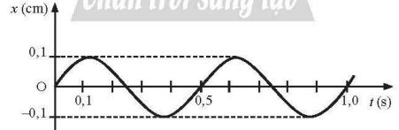

**D.** Gia tốc của vật luôn giảm dần theo thời gian.

**Câu 25.** Một vật dao động điều hòa trên trục Ox. Hình bên là đồ thị biểu diễn sự phụ thuộc của li độ x vào thời gian t. Biết vật dao động với tần số góc là 4π ( rad/s). Tốc độ cực đại của vật là

**A.** 0,4π cm/s. **B.** 0,079 cm/s.

**C.** 0,079 m/s. **D.** 0,4π m/s.

**Câu 26.** Một vật dao động điều hòa theo phương trình x = 5cos(10πt + π/3) cm. Pha dao động của vật ở thời điểm t = 0,2 s là

**A.** π/3 rad. **B.** 10πrad. **C.** 7π/3 rad. **D.** 2π rad.

**Câu 27.** Trong 20 giây, vật dao động điều hòa thực hiện được 40 dao động toàn phần. Thông tin nào sau đây là **đúng?**

**A.** Chu kì của dao động 2 s. **B.** Tần số của dao động là 4π rad.

**C.** Tần số dao động của vật là 0,4 Hz. **D.** Chu kì dao động của vật là 0,5s.

**Câu 28.** Biểu thức nào sau đây là biểu thức tính gia tốc của một vật dao động điều hòa?

**A.** a = ω2x **B.** a = – ω2x **C.** a = ωx2 **D.** a = – ωx2

**Phần 2: Tự luận *(3 câu, 3 điểm)***

**Câu 1 *(1 điểm ):*** Một chất điểm có khối lượng m = 100g, dao động điều hòa với phương trình  (x tính bằng cm, t tính bằng s). Xác định li độ, vận tốc của vật tại thời điểm t = 3s.

**Câu 2 *(1 điểm ):*** Một tàu hỏa chạy thẳng đều trên một đường ray, cứ cách khoảng 6,4 m trên đường ray lại có một rãnh nhỏ giữa chổ nối các thanh ray. Chu kì dao động riêng của khung tàu trên các lò xo giảm xóc là 1,6 s. Tàu bị xóc mạnh nhất khi chạy với tốc độ bằng nhiêu ?

|  |  |
| --- | --- |
| **Câu 3 *(1 điểm):*** Trong quá trình thực hành dao động của con lắc đơn. Dao động kí ghi lại đồ thị dao động điều hoà của một vật nhỏ, thu được kết quả như hình vẽ bên.  a. Viết phương trình dao động của vật.  b. Tính thời gian ngắn nhất kể từ thời điểm ban đầu đến khi vật qua vị trí cân bằng lần thứ hai. |  |

***------ HẾT ------***

|  |  |
| --- | --- |
| SỞ GD&ĐT LÂM ĐỒNG **TRƯỜNG THPT GIA VIỄN** | **ĐÁP ÁN KIỂM TRA GIỮA HỌC KỲ I, NĂM HỌC 2023 - 2024 MÔN: VẬT LÍ 11** |

**Phần 1: Trắc nghiệm khách quan*( 28 câu, 7 điểm)***

|  |  |  |  |  |
| --- | --- | --- | --- | --- |
| **Câu** | **MĐ 101** | **MĐ 102** | **MĐ 103** | **MĐ 104** |
| 1 | D | D | B | C |
| 2 | C | B | C | A |
| 3 | B | B | C | B |
| 4 | C | B | C | D |
| 5 | A | B | A | A |
| 6 | B | A | B | C |
| 7 | A | A | A | A |
| 8 | C | B | A | D |
| 9 | D | A | D | A |
| 10 | A | D | D | C |
| 11 | B | B | C | B |
| 12 | D | D | B | A |
| 13 | C | C | C | C |
| 14 | A | C | A | A |
| 15 | A | A | B | D |
| 16 | C | D | A | A |
| 17 | D | A | A | B |
| 18 | A | D | A | D |
| 19 | C | D | D | B |
| 20 | D | D | A | A |
| 21 | A | A | B | D |
| 22 | C | D | C | C |
| 23 | B | B | D | C |
| 24 | C | A | D | A |
| 25 | A | D | D | C |
| 26 | C | C | B | C |
| 27 | D | A | A | D |
| 28 | B | B | B | B |

**Phần 2: Tự luận *(3 câu, 3 điểm)***

|  |  |  |
| --- | --- | --- |
| **Câu** | **Đáp án** | **Điểm** |
| 1 | . | 0,5  0,5 |
| 2 | - Để con lắc dao động mạnh nhất thì chu kì của xe bằng chu kì riêng của con lắc lò xo hay xảy ra hiện tượng cộng hưởng  - Tốc độ của tàu: v = s/T = 6,4/1,6 = 4 m/s = 14,4 km/h | 0,25  0,75 |
| 3 | a.  Tại t = 0, vật ở vị trí x = -2cm, đang chuyển động ra biên âm nên    b. Thời gian ngắn nhất kể từ thời điểm ban đầu đến khi vật qua vị trí cân bằng lần thứ hai là | 0,15  0,15  0,2  0,5 |

Tài liệu được chia sẻ bởi Website VnTeach.Com

https://www.vnteach.com